
‖最新·精选报告‖

第 13期


德国电信数据空间实践
对中国电信的启⽰


2023年11月 ，我国明确将数据空间作为新型基础设施纳入数据基础设施建设规划； 24年底发布《可信数据空间发展行动计划（2024-2028年） 》 ，近期 ， 国家数据局公示63个创新发展试点项目。今年数字中国建设峰会上 ，刘烈宏局长强调数据空间作为打通数据孤岛的重要载体 ，特别提出“运营方是数据空间建设最重要的角色“ ， ”携手生态伙伴共同开发出更多符合市场需求的产品和服务” 。德国电信作为全球最早参与欧盟数据空间框架设计、技术研发和服务提供的通信运营商 ，其探索和实践值得研究 ，并为中国电信如何定位并参与国家数据空间乃至数据基础设施的建设和运营提供参考。

一、对内： 德国电信将数据和AI添加进战略核心飞轮， 数字化转型成效显著

自2021年起，德国电信正视数字化发展对运营商提出的较其他行业更严峻的要求， 以“2030年成为全球领先数字化电信公司 “ 为愿景， 致力于数字化转型战略， 并建立战略核心飞轮，确定关键领域的战略优先事项。 23年，德国电信在核心飞轮中增加数据和AI要素， 明确数据驱动、 AI赋能和数字优先的AI@T 战略。这一战略举措不仅推进其业务和技术强劲增长， 并获得市场认可， 德国电信的T品牌连续两年成为全球最有价值的电信品牌， 24年其品牌价值增长16%至853亿美元。 | 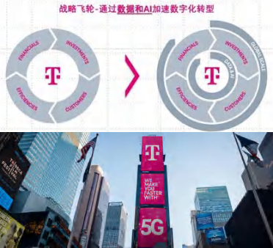

二、对外： 作为全球最早数据空间探索者， 德国电信积极推进数据要素价值发挥
数字经济模式中 ，数据作为新的生产要素创造全新业务模式和价值 ，成为企业数字化运营创新的核心要素。数据越关联越完善越实时价值越大。企业一方面希望共享数据实现共同创新 ，另一方面又希望严格控制自己的数据 ，而传统的无论是一对一共享还是大数据平台的数据集中管控模式 ，都没法满足全新的数据共享和再利用的治理需求。数据空间这一概念起源于德国 ，后成为欧盟数据战略的核心概念 ， 目标就是通过全新治理框架体系和技术 ，推动数据跨行业跨地域可信安全合规地共享流通，实现数据驱动的全社会经济和治理的数字化转型。
T-Systems是德国电信B2B运营子公司，在全球运营着 16 个数据中心，为企业客户提供通信连接和云服务 ，在处理大量数据传输和存储方面经验丰富。作为数据空间两个主要倡议组织IDSA （国际数据空间协会）和Gaia-X的最早会员 ， 当选定数据空间这个赛道时 ，德国电信的定位非常明确 ：不是作为数据空间的一般参与者 ，参与数据提供或使用 ，而要成为数据空间的服务和技术提供商，赋能数据空间的构建和运营。

‖最新·精选报告‖

第 13期

（一）2018 年推出首款基于 IDSA 参考架构的数据交易平台DIH
数据交易中的一个核心挑战是“产品”的定义。与实物商品不同 ，数据的使用没有竞争性 ，也即 ，数据可以无限量复制和使用。 因此 ，数据交易中 ，如果不预先设定数据的使用目的、使用时间以及是否可以转售 ，不能保证数据持有方的利益 ，就从根本上限制了其出售数据的意愿 ，从而影响数据市场有效构建和发展。
DIH（ Data Intelligence Hub ）是一个数据交易平台 ，其核心理念是在开放的数据市场中充当一个中立的中介或经纪人 ，协调数据的提供者和购买者。作为IDSA严格要求的中立、认证且基于云的基础设施的运营平台 ， DIH在数据交换中维护数据主权 ， 同时也为交易伙伴之间简单且安全的数据交换创建技术基础 ，并进一步满足数据安全存储和处理的需求。 DIH除了是一个交易平台之外 ，还是一个高度创新的解决方案 ，其研发和运营探索 ，为T-Systems 作为主力参与到行业数据空间建设 ，提供相应服务和技术，奠定了重要基础。
（二）作为Catena-X主要技术和服务提供商， T-Systems赋能数据空间构建和运营
Catena-X是数据空间的灯塔项目 ，于2021年由宝马、德国电信、博世、 SAP、西门子等公司联合创建 ，是首个专为汽车行业构建的开放共享的协作式数据生态系统 ，贯穿整个数据价值链 ，支撑制造商和供应商之间数据的标准化和安全交换 ，实现零件可追溯性、质量管理、可持续性以及需求与能力管理等功能。数据空间所有参与者始终保留对其数据的控制权。
Catena-X 生态系统中有七种不同的贡献者角色（如下图所示） ，T-Systems作为Catena-X的主要技术提供商，其定位是核心服务和使能服务提供商。
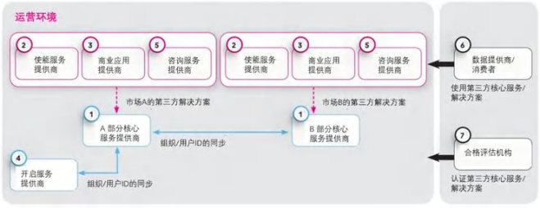
1 T-Systems作 为 Catene-X核心服务提供商 ，执行平台治理任务。包括市场、完整的身份管理和数字孪生注册服务。
Fg. a4: Hg h-eve lover view orhe ops rational en vion ment(co pm right cat eno. XA uomo ti veNet wore. v)
  2 T-System作为使能服务提供商 ， 充当 Catena-X的守门人。数据是汽车行业协作的命脉 ， T-Systems 充当看门人 ，验证凭证并向参与者颁发证书 ，确保可信安全合规的数据交换。 |   3 T-Systems 的看门工具连接器 ，是数据空间的核心技术组件。连接器基于数据空间标准 ，确保端到端的数据主权 ，使得企业客户交换数据就像打电话那么方便 ，只需一个电话和号码 ， 就能轻松 、 快速地参与到数据空间 。 2024 年1 月 ， T- Systems获得 IDSA颁发的首张数据空间连接器证书 ，证明了其作为数据空间领域先驱的地位 ，也推动数据空间的落地运营迈出了重要一步。

‖最新·精选报告‖

第 13期

三、对中国电信的启示

中国电信早在2023年已经明确将数据空间作为自身数据发展战略之一 ，并作为数据基础设施专班成员参与相关发展规划，结合国家对“十五五”数据基础设施优化布局和对可信数据空间的发展要求，借鉴德国电信的经验，可为我们带来以下三方面的启示：

（一）中国电信应明确作为国家数据基础设施的建设和运营商定位
今后的世界构建在数据之上。为促进数据共享、流通和互操作，推动数据驱动的数字化社会、经济和治理的转型，并建立今后全国数据治理体系，国家正在优化布局“十五五”数据基础设施。数据基础设施是要在第一层数据传输网络层上 ，进一步优化构建包括第二层数据存储层和第三层数据处理和服务服务层的数据基础设施 ，并在三层之间建立互联互通互操作。 中国电信作为主要通信网络和国家云等信息基础设施的建设和运营商 ，具备丰富的通信和信息业务的互联互通和建设运营经验 ，应该明确作为国家数据基础设施的建设和运营商的定位 ， 以此积极探索作为新型基础设施的可信数据空间 ，其支撑全国数据统一大市场和AI+的数据生态系统的构建、治理和运营机制体制。

（二）以战略性行业数据空间作为抓手，积极探索数据空间的商业和价值运营模式
德国电信与汽车制造商、软件公司等不同行业企业组成联盟 ， 围绕汽车行业内制造商和供应商之间 ，数据可信、安全、合规地共享和再利用的需求 ，共创共建Catena-X数据空间 ，形成全行业任何企业都可以参与的数据生态运营机制和体系。 同时 ， 由于汇聚了全行业的数据和企业 ， 吸引了更多中小企业和初创公司基于Catena-X创建新的数据服务和商业模式 ，进一步推动汽车行业的数字化转型。建议中国电信也选定一个覆盖对象足够多覆盖范围足够广具代表性的战略性行业数据空间项目 ， 以数据空间运营商的中立身份 ，积极探索可信数据空间的商业和价值运营模式 ，并为国家数据基础设施建设和运营提供可复制可推广的有效落地方案。

（三）扎实开展数据连接器的攻坚和研发，实现自身科技型企业转型
连接器是一项全新的可信计算技术 ， 既是可信数据空间的核心技术 ，也是数据基础设施的核心技术。连接器不仅要具备身份控制、合同控制、策略控制以及法规控制功能 ，还要求具备对数据提供、共享和再利用的全程进行跟踪、控制以及计费和溯源的能力 ， 以确保数据提供方对所提供数据的主权控制 ，实现数据多对多的可信安全高效的共享、交换和互操作。德国电信研发的连接器在全球第一个通过IDSA认证 ，这不仅证明了其作为数据空间先驱的地位 ，也奠定了其作为数据基础设施守门人的关键地位。借我国“十五五”数据基础设施优化和完善大势 ，乘我国可信数据空间高质量建设和发展之东风 ，扎实开展数据连接器的核心技术攻坚和研发 ，对于中国电信通过数据要素核心技术成为数据基础设施守门人，从而实现自身科技型企业转型，至关重要。

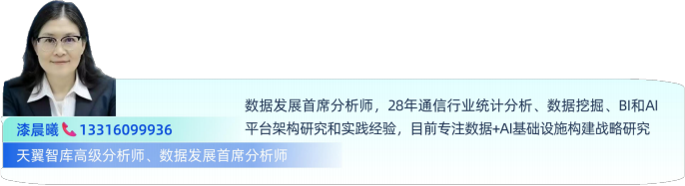
作者介绍

